**Информация о деятельности районной комиссии по делам несовершеннолетних и защите их прав Администрации Маловишерского муниципального района к торжественному мероприятию, посвященному 100-летию создания КДН и ЗП.**

Дети и молодежь – будущие взрослые – самый ценный капитал любого общества, поэтому с момента рождения ребенок взят под охрану государства.

В 2018 году в России отмечается  100-летие со дня образования комиссии по делам несовершеннолетних и защите их прав. История становления и развития комиссий по делам несовершеннолетних и защите их прав началась в далеком 1917 году, когда после Октябрьской революции советское государство провозгласило и стало неуклонно претворять в жизнь принцип социального воспитания детей. 14 января 1918 года был принят декрет «О комиссиях для несовершеннолетних».

До сих пор, спустя целый век, комиссии по делам несовершеннолетних и защите их прав остаются главным звеном в государственной системе профилактики безнадзорности и правонарушений несовершеннолетних. Акцент в сегодняшней работе комиссий делается на усиление их правозащитных, координирующих и контролирующих функций, приоритетными направлениями работы с подростками остаются меры воспитательного и профилактического характера.

На территории Маловишерского муниципального района комиссия по делам несовершеннолетних и защите их прав действует многие десятки лет. В архивном отделе муниципального района имеются сведения о деятельности комиссии в 1980 году. В соответствии с Решением Маловишерского районного Совета народных депутатов Новгородской области 1 сессии 17 созыва от 06 марта 1980 года, утвержден состав комиссии по делам несовершеннолетних при райисполкоме. В состав комиссии вошли: Алексеева М.К. – секретарь райисполкома, председатель комиссии, Разумова Л.П. - директор средней школы №2, заместитель председателя комиссии, Антонова Э.Н. – заведующая отделом народного образования, заместитель председателя комиссии, Павлова Т.С. - запасной учитель, секретарь комиссии. Члены комиссии: Орлова Е.Н. - директор средней школы №24, Матвеева А.В. - инспектор по кадрам филиала « Салют», Ануфриева Р.Н. – директор ГПТУ №9, Федоров М.Г. – секретарь райкома ВЛКСМ, Поташева С.П. - инспектор линейного пункта милиции ст. Малая Вишера, Карасева Т.А. – инструктор отдела пропаганды. Длительное время председателем комиссии были: Алексеева Марина Константиновна - 1980-1990 годы, Круглов Виктор Анатольевич – 2000 - 2008годы. Постоянно в состав комиссии в 1980г.-1990г. как заместитель председателя комиссии, входила Антонова Элеонора Николаевна – заведующая отделом народного образования (впоследствии комитета образования) Много лет проработали в должности секретаря комиссии: Фокеева Нина Николаевна 1987г. - 1992г., Никитина Вера Яковлевна – 1994г. - 2010г.

Заседания комиссии проводились систематически. Из протоколов, которые сейчас хранятся в архивном отделе, видно, что состав комиссии периодически менялся, на заседаниях обсуждались различные вопросы, касающиеся работы с подростками, также выносились соответствующие решения и рекомендации, касающиеся деятельности комиссии и других органов и учреждений системы профилактики безнадзорности и правонарушений несовершеннолетних. Менялись времена, менялась жизнь нашего общества, нашего города, но члены комиссии всегда честно, ответственно и с душой выполняли и выполняют свою работу.

В наши дни забота о несовершеннолетних  продолжает оставаться одним из немаловажных направлений работы в Маловишерском муниципальном районе. Основным правовым актом в деятельности комиссий по делам несовершеннолетних и защите их прав на сегодняшний день является Федеральный закон от 24 июня 1999 года №120-ФЗ "Об основах системы профилактики безнадзорности и правонарушений несовершеннолетних", в котором комиссии по делам несовершеннолетних и защите их прав, поставлены во главу системы профилактики безнадзорности и правонарушений несовершеннолетних. В связи с чем важное значение принимают нормативные документы, принятые субъектами федерации и конкретизирующие задачи КДН и ЗП. Правительством Новгородской области принято Постановление №184 от 21.03.2014г. « О комиссиях по делам несовершеннолетних и защите их прав", которое конкретизирует полномочия комиссии, определяет организационно-правовые основы ее деятельности, устанавливает меры воздействия, применяемые комиссиями. Районная комиссия по делам несовершеннолетних и защите их прав выполняет важнейшие функции по защите прав детей и подростков, координирует деятельность всех структур в сфере профилактики безнадзорности и правонарушений несовершеннолетних. Действующий состав комиссии утвержден Постановлением Администрации Маловишерского муниципального района от 09.12.2016г. №1224. В состав комиссии входят 22 человека - представители всех органов и учреждений профилактики безнадзорности и правонарушений несовершеннолетних муниципального района. Именно межведомственное взаимодействие дает положительные результаты в работе. Когда налажено тесное взаимодействие между всеми учреждениями системы профилактики, работа, без сомнения, спорится.

В этой связи особенно хочется отметить постоянную правовую помощь Прокуратуры Маловишерского района, сотрудники которой принимают участие в каждом заседании комиссии, участвуют в судебных процессах, рассматривающих дела в отношении несовершеннолетних. Комиссия на постоянной основе сотрудничает со специалистами « Маловишерского комплексного центра социального обслуживания населения», без участия которых не решается ни одна проблема с «трудным» подростком или « неблагополучной» семьей, которые постоянно участвуют во всех рейдах, проводимых комиссией. С 2015г. в состав КДН и ЗП входит инспектор ЛОП ст. Окуловка – Васильев Н.Н., который принимает самое активное участие в деятельности комиссии, по итогам 2017г. им составлено и направлено на рассмотрение комиссии большая часть дел об административных правонарушениях в отношении несовершеннолетних и их родителей. Сотрудники ОМВД России по Маловишерскому району и Уголовно-исполнительной инспекции принимают участие в рейдовых мероприятиях комиссии. На постоянной основе комиссия сотрудничает с образовательными учреждениями района.)

Главной задачей комиссии является не наказание родителей и подростков, а предупреждение – чтобы дети не встали на пагубный путь правонарушений, не пристрастились к вредным привычкам, чтобы родители не бросали своих чад, не вели разгульный образ жизни. Помочь, направить, подсказать, скоординировать – вот главные цели нашей работы. Если же все-таки приходится применять какие-то более жесткие меры, то здесь комиссия также старается дать разъяснения и детям, и родителям так, чтобы они поняли и осознали, не озлобились, а сделали правильный вывод из создавшейся ситуации. В нашем городе, районе такие положительные примеры есть.  
 Ведущее место в деятельности комиссии отводится индивидуальной профилактической работе с детьми группы риска, направленной на своевременное выявление несовершеннолетних и семей, находящихся в социально опасном положении, а также на их социально-педагогическую реабилитацию и предупреждение совершения ими правонарушений и антиобщественных действий. Индивидуальная профилактическая работа позволяет оказывать адресную помощь детям и семьям, которые в ней нуждаются, воздействовать на них в случае совершения ими неправомерных деяний, защищать их права и интересы.

На протяжении  последнего времени   в  Маловишерском муниципальном районе наблюдается  тенденция улучшения показателей работы органов и учреждений системы профилактики безнадзорности и правонарушений несовершеннолетних, отмечается снижение роста подростковой преступности и количества семей «группы риска», несовершеннолетних, состоящих на учете, улучшение обстановки в неблагополучных семьях и другие.

На территории Маловишерского муниципального района проживает 2998 несовершеннолетних, из которых 1221 человек в возрасте от 10 до 17 лет включительно, т.е. подростки трудного переходного возраста, которые чаще всего попадают в поле зрения комиссии.

В 2017году за 12 месяцев комиссией проведено 16 заседаний, 4 из которых расширенные, проведенные совместно с антинаркотической комиссией и комиссией по профилактике правонарушений. Рассмотрено 111 дел об административных правонарушениях, из них 36 дела в отношении родителей, 75 дел в отношении несовершеннолетних. Из рассмотренных дел 92 лица привлечены к административной ответственности, из которых 37 человек подвергнуты штрафам общую сумму 54.000 рублей, 55 вынесено предупреждение.  
 В соответствии с планом работы на заседаниях комиссии рассмотрено также 16 вопросов профилактики и 110 материалов, не связанных с делами об административных правонарушениях, в отношении несовершеннолетних и их родителей (законных представителей).

По состоянию на 01.01.2018г. на учете в комиссии состоит 11 несовершеннолетних, из которых 8 находятся в социально опасном положении. Основная причина постановки на учет – совершение правонарушений или общественно опасных деяний. В 2017году было принято решений о проведении индивидуальной профилактической работы с 16 несовершеннолетними, снято с учета 19 несовершеннолетних, из которых 15 по исправлению.

В 2017году в органах профилактики всего состояло на учете в социально опасном положении 3 семьи / 8 детей. В течении 2017г. было поставлено на учет 2 семьи / 3 ребенка. За истекший период, в связи с исправлением, все они были сняты с учета.

В сравнении с предыдущим 2016г. в районе наблюдается значительное снижение количества преступлений, совершенных несовершеннолетними, с 19 (АППГ) до 15, что также явилось результатом проводимой профилактической работы с подростками, направленной в первую очередь на недопущение совершения ими антиобщественных деяний.

Все несовершеннолетние состоящие на учете регулярно рассматриваются на заседаниях комиссии, работа с ними проводится в соответствии с межведомственными планами мероприятий по социальному сопровождению несовершеннолетних и планами индивидуальной профилактической работы с несовершеннолетними, на заседаниях КДН и ЗП ежеквартально заслушиваются представители образовательных учреждений, в которых обучаются несовершеннолетние, совершившие преступления, а также другие учреждения системы профилактики безнадзорности и правонарушений несовершеннолетних по работе с указанной категорией подростков, в семьи несовершеннолетних осуществляются регулярные рейды по обследованию жилищно-бытовых условий проживания несовершеннолетних, выясняются существующие проблемы в семье, оказывается необходимая помощь разного характера. Все несовершеннолетние, состоящие на учете, охвачены различными видами досуга и летнего отдыха ( занятости).

В целях совершенствования профилактической работы с 2016г. в практику комиссии взято осуществление изучения деятельности образовательных учреждений по профилактике безнадзорности и правонарушений несовершеннолетних, так в декабре 2016 года и июне 2017года изучалась деятельность ОГА ПОУ « Маловишерский техникум», студенты( обучающиеся) которого, совершили большинство преступлений в районе по итогам 2016-2017г. В ходе изучения деятельности был выявлен ряд недостатков в проводимой техникумом профилактической работе, комиссией даны соответствующие рекомендации, которые в настоящее время

учтены. В 2018году комиссия планирует продолжить работу по изучению проводимой профилактической работе и в других образовательных учреждениях района.

В 2017 году комиссией вынесено 2 ходатайства в суд о помещении несовершеннолетних, совершивших ряд преступлений в группе, в специальное учебно - воспитательное учреждение закрытого типа ( СУВУ ЗТ). Одно из них, Боровичским районным судом Новгородской уже рассмотрено и отклонено, так как подросток, за ряд совершенных им преступлений, приговорен к наказанию в виде лишения свободы. Окончательное решение по второму подростку, вынесет Чудовский районный суд. Всего за период с 2012г. по 2017г. комиссией вынесено 11 ходатайств о направлении несовершеннолетних в СУВУ ЗТ, из которых половина судом удовлетворено. Эту возможность, в виде освобождения несовершеннолетнего от уголовной ответственности и направления в СУВУ ЗТ, комиссия всегда использует, давая трудному подростку последний шанс исправиться и не попасть в колонию, но окончательное решение всегда принимает суд.

С 2017г. комиссия в тесном сотрудничестве с ОАУСО « Маловишерский комплексный центр социального обслуживания населения», как одну из эффективных форм индивидуальной профилактической работы с несовершеннолетними, использует проведение в отношении подростков, совершивших преступления, программы восстановительного правосудия по заглаживанию вреда. Данная программа дает возможность несовершеннолетним, находящимся в конфликте с законном, осознать противоправность своих деяний и загладить причиненный ими потерпевшим вред, что в конечном итоге всегда влияет на наказание, которое понесет подросток, за совершенное им преступление, при рассмотрении дела в суде. За 12 месяцев 2017 года комиссией принято 13 решений о проведения программ по заглаживанию вреда, многие из которых на сегодняшний день проведены полностью с достижением положительного результата.

Рейдовые мероприятия, являются одной из эффективных форм профилактики безнадзорности и правонарушений несовершеннолетних. В практику комиссии взято ежеквартальное осуществление комплексных рейдов по проверке неблагополучных семей и находящихся в зоне риска, информация по которым поступает из различных источников, а также осуществляются регулярные рейды по обследованию жилищно-бытовых условий проживания несовершеннолетних, состоящих на учете, в ходе которых выясняются существующие проблемы в семье, оказывается необходимая помощь разного характера.

По утвержденным графикам комиссией, ежемесячно, совместно с сотрудниками ОМВД России по Маловишерскому району, Маловишерским межмуниципальным филиалом ФКУ Уголовно-исполнительной инспекцией УФСИН России по Новгородской области, инспектором ПДН ЛОП на ст. Окуловка, членами Маловишерской народной дружины совместные межведомственные вечерние рейды по обследованию семейно-бытовых условий несовершеннолетних, в досуговые учреждения и места возможного пребывания подростков. В текущем году проведено 46 таких рейда, в ходе которых проверено 218 семей, выявлено 12 родителей ненадлежащим образом исполняющих свои родительские обязанности, которые привлечены к административной ответственности по ч.1 ст.5.35 КоАП РФ.

Особое внимание комиссия совместно с ОМВД России по Маловишерскому району уделяет проведению рейдов по проверке торговых точек по соблюдению торговли спиртными напитками и табачными изделиями несовершеннолетним. С участием членов КДН и ЗП по утвержденным графикам, указанные рейды проводятся ежемесячно. В текущем году проведено 11 указанных рейдов, в ходе которых проверено 33 торговых точки, выявлено 3 правонарушения по ч.2.1ст.14.16 КоАП РФ (розничная продажа несовершеннолетнему алкогольной продукции).

Шли годы, менялся кадровый состав комиссии, но и вчера, и сегодня среди членов комиссии никогда не было и нет равнодушных людей. Хочется отметить членов комиссии, неравнодушных людей, связавших свою жизнь с детьми, бывших и настоящих, которые работают с детьми, не считаясь со своим личным временем, отдали и отдают подросткам свою частичку души, это: Смекалова Надежда Николаевна, много лет проработавшая инспектором по делам несовершеннолетних в РОВД по Маловишерскому району, Фокеева Нина Николаевна и Никитина Вера Яковлевна, долгие годы проработавшие секретарем комиссии, Селезнева Елена Геннадьевна - заместитель председателя комиссии, директор ОАУСО « Маловишерский комплексный центр социального обслуживания населения» Александрова Татьяна Александровна – заместитель директора по воспитательной работе ОГА ПОУ « Маловишерский техникум», Степанищева Елена Ивановна – заведующая отделением психолого-педагогической помощи и профилактики безнадзорности ОАУСО « Маловишерский комплексный центр социального обслуживания населения»,Боброва Елена Владимировна - ответственный секретарь комиссии по делам несовершеннолетних и защите их прав, Васильева Наталья Николаевна – начальник Маловишерского межмуниципального филиала ФКУ УИИ УФСИН России по Новгородской области, Водолагина Ирина Евгеньевна- главный специалист комитета образования и молодежной политики Администрации муниципального района, Васильев Николай Николаевич – инспектор по делам несовершеннолетних ЛОП ст. Окуловка Новгородской области и другие.

Каждый день комиссия сталкивается с проблемами детей и их родителей, и старается находить все возможные пути для их решения. Комиссия старается, чтобы подростки и их родители уходили с заседаний комиссий неравнодушными, чтобы они хоть на капельку изменили свое мировоззрение, сознание, чтобы задумались над своими поступками. Главное в работе комиссии – это неравнодушие и неформальное отношение к тому, что она делает. Если дети или родители меняют свой образ жизни к лучшему, встают на путь исправления, тогда мы считаем это большим достижением в нашей работе.

**Заместитель**

**Главы администрации**

**Председатель КДН и ЗП Д.Б. Платонов**

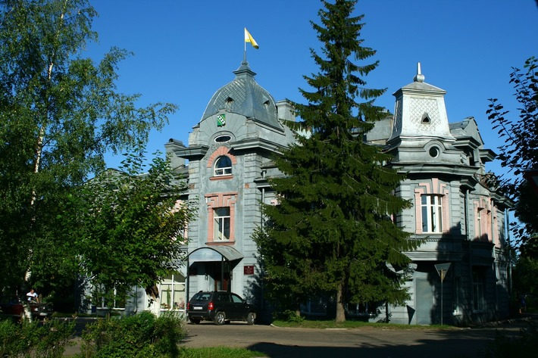

Фото №1 Вид здания Администрации Маловишерского муниципального района.

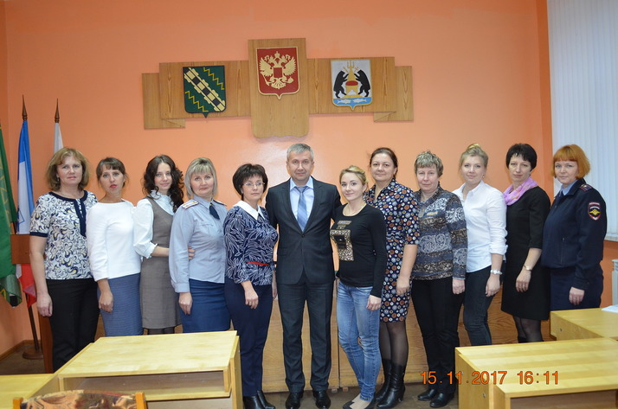

Фото №2 Районная комиссия по делам несовершеннолетних и защите их прав Администрации Маловишерского муниципального района.

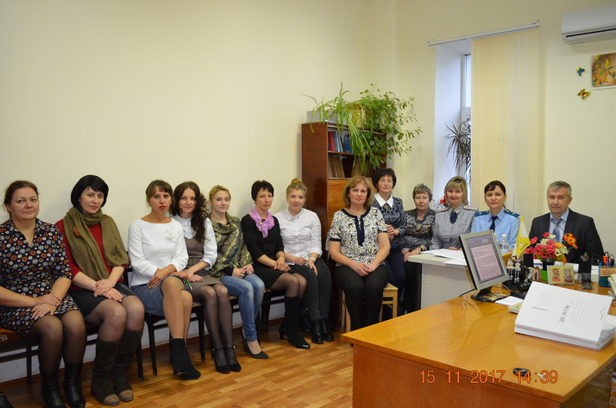

Фото №3 Перед очередным заседанием комиссии 15.11.2017г.

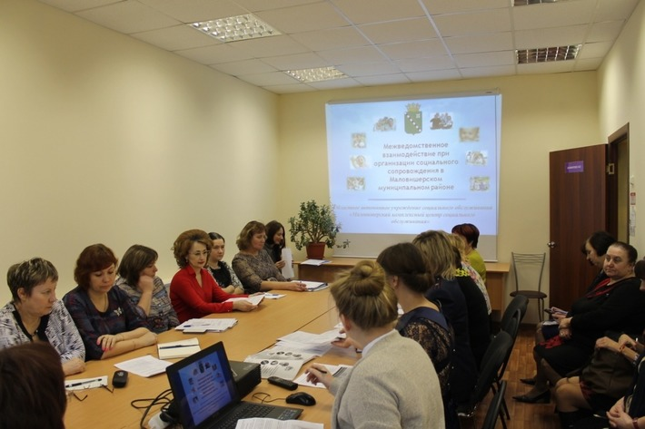

Фото №4 Расширенное заседание комиссии на базе ОАУСО « Маловишерский комплексный центр социального обслуживания населения» -2016г.

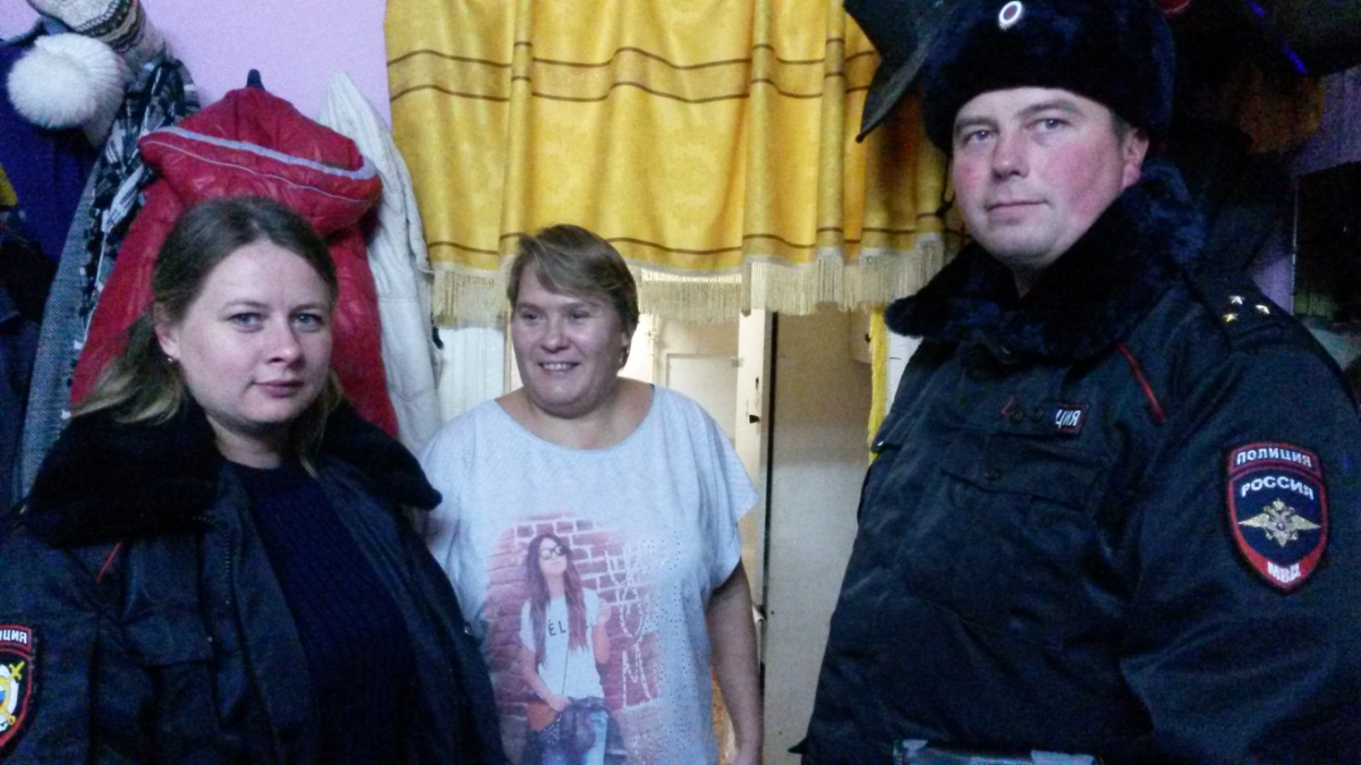

Фото №5 Вечерний рейд по проверке неблагополучных семей.

Фото №6 Вручение председателем комиссии Кругловым В.А. благодарности члену комиссии Романову В.Г.

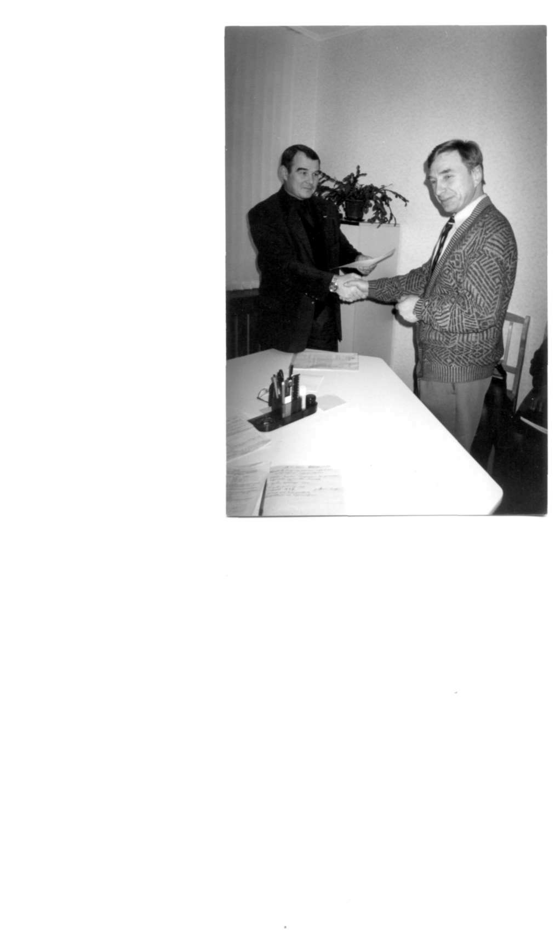



Фото№7 Секретарь комиссии Никитина В.Я.